מסמך STD (תיאור בדיקות תוכנה) - אפליקציית מכבי ל-iPhone 12

**1. מבוא**

1.1 מטרת המסמך: מסמך זה מתאר את תהליך הבדיקות והתסריטים שבוצעו עבור אפליקציית מכבי על מכשיר iPhone 12. מטרת הבדיקות היא לוודא שהאפליקציה עומדת בדרישות הפונקציונליות והאיכות שנקבעו.

1.2 תכולת המסמך:

מבוא

תאור כללי של האפליקציה

סביבת הבדיקות

תיאור הבדיקות

קריטריונים למעבר לשלב הבא

מסקנות והמלצות

**2. תאור כללי של האפליקציה**

2.1 שם האפליקציה: אפליקציית מכבי

2.2 תיאור כללי: אפליקציית מכבי מספקת למשתמשים גישה לשירותים רפואיים מקוונים, כולל זימון תורים, קבלת תוצאות בדיקות רפואיות, ייעוץ רפואי מקוון והתראות על חידושים והודעות מרופא המשפחה.

2.3 מטרת האפליקציה: להקל על המטופלים בניהול הבריאות שלהם ולהנגיש שירותים רפואיים מרחוק.

**3. סביבת הבדיקות**

מכשיר iPhone 12

גרסת מערכת iOS 15

סביבות רשת Wi-Fi, 4G, 5G:

כל הבדיקות שבוצעו הן בדיקות ידניות בלבד

**4. תיאור הבדיקות**

בדיקות מרוכזות ב-4 מסלולים העיקריים באפליקציה. כאן מציגה רק בדיקות שנכשלו, בדו"ח של באגים ניתן לרות את כל הבדיקות שבצעתי

מסלול הרשמה וזיהוי:



מסלול זימון תורים

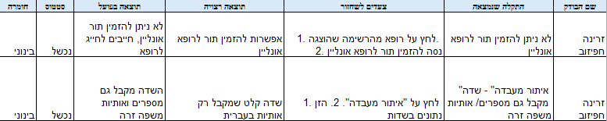

מסלול בקשות מרופא/משרד

בדיקות תצוגה ונגישות

כל בדיקות בחלק זה יצאו תקינות